Сверлильные машины
IE-1023A-16/1300, IE-1305-16/ 1300R, IE-1305А-16/ 1300ЕR, IE-1205-16/ 1300ЕR, IE-1206-16/ 2000ЕR
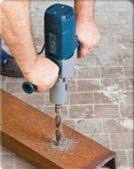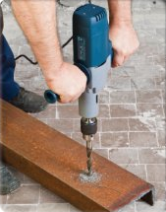  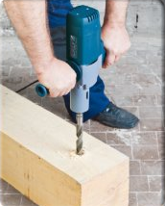 | Уникальные разработки "REBIR". Не имеют себе аналогов (кроме дешевых китайских подделок сходных только внешне).  Мощные низкооборотистые дрели с очень большим крутящим моментом для различных видов строительных работ. Отлично зарекомендовали себя на рынке Европы, России, Украины. Предназначены для сверления и рассверливания отверстий различного диаметра в сталях, цветных металлах, пластмассе, дереве и других материалах (до 65-90мм в диаметре) сверлами с коническими хвостовиками диаметром от 14.5 до 23 мм (до 32 мм - IE-1206) и, применяя переходную оправку и патрон, - сверлами с цилиндрическими хвостовиками. При наличии соответствующей перемешивающей насадки машину можно использовать в качестве миксера. Также возможности машин позволяют работать коронками по камню и бетону, использовать их для завинчивания и отвинчивания винтов, винтов-саморезов (кроме IE-1023А).  Режим работы: продолжительный
 | 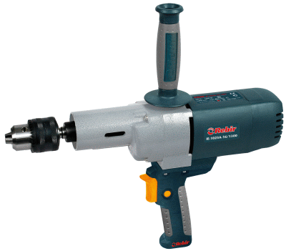 | 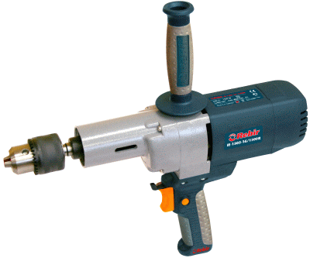 | 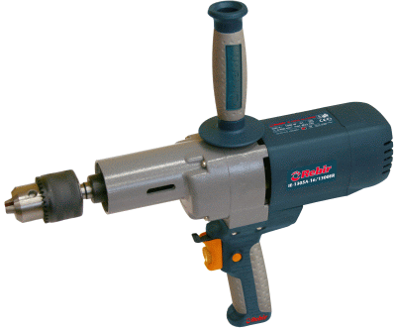 | 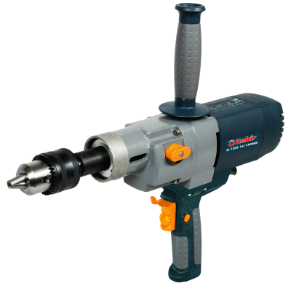 | 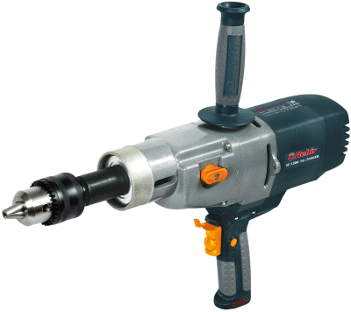
Технические параметры: | IE-1023A-16/1300 | IE-1305-16/ 1300R | IE-1305А-16/ 1300ЕR | IE-1205-16/ 1300ЕR | IE-1206-16/ 2000ЕR
Потребляемая мощность | 1300 Вт | 1300 Вт | 1300 Вт | 1300 Вт | 2000 Вт
Электронное регулирование (Е) | нет | нет | да | да | да
Частота вращения | 650 мин⁻¹ | 650 мин⁻¹ | 0 - 650 мин⁻¹
- 1-я скорость | нет | нет | нет | 0 - 650 мин⁻¹ | 0 - 330 мин⁻¹
- 2-я скорость | нет | нет | нет | 0 - 1000 мин⁻¹ | 0 - 500 мин⁻¹
Макс крутящий момент | 165 Нм | 165 Нм | 165 Нм | 175 Нм | 190 Нм
Максимальный диаметр сверления  - в стали | 23 мм | 23 мм | 23 мм | 23 мм | 32 мм
- в дереве, пластмассе | 65 мм | 65 мм | 65 мм | 65 мм | 90 мм
Реверс ( R) | нет | да | да | да | да
Патрон 16 мм: зажимается ключем, диаметр зажима | 1-16 мм | 1-16 мм | 1-16 мм | 1-16 мм | 1-16 мм
Оправка с внутренней резьбой | М14 | М14 | М14 | М14 | М14
Диаметр шейки (для установки в стационарное положение) | 59 мм | 59 мм | 59 мм | 59 мм | 70 мм
Маса | 3,6 кг | 3,6 кг | 3,6 кг | 4,3 кг | 6,3 кг

Комплект поставки IE-1023A-16/1300, IE-1305-16/ 1300R, IE-1305А-16/ 1300ЕR, IE-1205-16/ 1300ЕR, IE-1206-16/ 2000ЕR:
А. Боковая рукоятка
Б. Патрон 16 мм, резьбовой
В. Оправка и клин для снятия оправки
Г. Переходник для резьбового патрона
Д. 2 запасные щетки

Общие особенности | Преимущества
Двигатель с большим запасом мощности | Обеспечивает продолжительный режим работы и повышенную устойчивость к нагрузкам, а также стабильность и скорость сверления при непрерывной максимальной нагрузке
Улучшенная вентиляция и специальная конструкции крыльчатки якоря | Обеспечивает оптимальное охлаждение двигателя, его стойкость к перегреву. Благодаря тому освобождаются дополнительные резервы; мощность и срок службы двигателя увеличиваются
Трехступенчатый сверхпрочный редуктор | Позволяет работать с экстремальными, непрерывными нагрузками (в промышленном применении) без потери оборотов электродвигателя, обеспечивая высочайший крутящий момент.
Термообработанные (твердость = 46...50 HRC) косозубые шестерни редуктора | Обеспечивает продолжительный режим работы и эксплуатационную надежность редуктора
Большой крутящий момент (165 Нм) | Эффективен при получении отверстий большого диаметра в бетоне и металле, а также при замешивании смесей
Прочный корпус редуктора и промежуточный щит подшипников из алюминиевого сплава | Обеспечивают прочность и длительный ресурс в условиях строительной площадки, а также точность работы машины, и способствуют быстрому теплоотводу (охлаждению) при продолжительной работе
Надежный пылезащищенный выключатель | Препятствует возникновению электрических пробоев из-за отложений металлической пыли, увеличивая срок службы изделия. Позволяет произвести точный пуск
Кнопка фиксации выключателя | Для работы в непрерывном режиме - облегчает продолжительную работу при неизменных условиях
Функция реверса ( R)- правое/левое вращение (кроме IE-1023A-16/1300) | Позволяет без труда извлекать сверла из просверленного отверстия при заклинивании или глубоком сверлении, а также завинчивать и вывинчивать саморезы и винты
Сбалансированная конструкция | Снижает действие вибрации на суставы оператора, и позволяют ему работать длительное время с большей концентрацией и точностью
Удобная основная рукоятка с мягкой нескользящей накладкой и широкой клавишей выключателя, и съемная боковая рукоятка с мягкой накладкой | Повышают безопасность и удобство работы, гарантируют надёжный и удобный захват, снижение вибрации, что необходимо для полноценного контроля над инструментом в ходе работы; позволяют расширить диапазон выполняемых работ
Надежный ключевой патрон 16 мм | Обеспечивает надежное крепление и расширение диапазона используемых инструментов - работа спиральными и перьевыми сверлами большого диаметра, коронками, установка больших перемешивающих насадок (нерезьбовых)
Валы зубчатых передач и вал якоря установлены на качественных шариковых и игольчатых подшипниках | Позволило добиться значительного увеличения мотто-ресурса, и снижения уровня шума
Длинный сетевой шнур (длина не менее 2,6 метра) | Обеспечивает доступ к обрабатываемым деталям на значительном расстоянии от источника питания, без применения дополнительных удлинителей. Особенно удобен при работе под открытым небом
Двойная изоляция привода | Обеспечивает высокую безопасность оператора, позволяет подключать машину к незаземлённым розеткам
Возможность установки сверл с хвостовиком Морзе 2 (Морзе 3 в IE-1206-16/ 2000ЕR) | Позволяет устанавливать промышленные сверла большого диаметра и использовать машину в промышленных целях, расширив диапазон выполняемых работ
Оправка с резьбой М14 | Позволяет легко установить перемешивающую насадку и использовать машину в качестве профессионального миксера
Возможность использования как стационарной дрели при закреплении в сверлильном станке | Расширяет функциональные возможность дрели
Держатель ключа патрона | Обеспечивает наличие ключа всегда под рукой, чтобы вовремя и быстро провести замену оснастки

Отличительные особенности IE-1305А-16/ 1300ЕR | Преимущества
Встроенный электронный регулятор частоты вращения шпинделя (в виде колесика встроенного в выключатель) | Позволяет произвести точный пуск и обеспечить сверление и завинчивание/отвинчивание с оптимальной частотой для каждого материала, что дает возможность повысить производительность и расширить диапазон действий, которые могут быть выполнены машиной. Также регулировка оборотов позволяет легко центрировать сверло во время работы, избежать поломки винта и срыва резьбы.

Отличительные особенности IE-1205-16/ 1300ЕR | Преимущества
Встроенный электронный регулятор частоты вращения шпинделя (в виде колесика встроенного в выключатель) | Позволяет произвести точный пуск и обеспечить сверление и завинчивание/отвинчивание с оптимальной частотой для каждого материала, что дает возможность повысить производительность и расширить диапазон действий, которые могут быть выполнены машиной. Также регулировка оборотов позволяет легко центрировать сверло во время работы, избежать поломки шурупа и срыва резьбы.
Две скорости вращения с механическим переключателем | Позволяет расширить диапазон выполняемых работ: выбор оптимального режима сверления различных материалов и уменьшения оператором усилия ручной подачи при работе. Оптимальный режим сверления также увеличивает срок службы оснастки и самого изделия в целом. 1-я скорость - для получения отверстий большого диаметра в металле и бетоне, для замешивания смесей, завинчивания/отвинчивания винтов; 2-я - для сверления мягких материалов: дерево, пластмасса и так далее.

Отличительные особенности IE-1206-16/ 2000ЕR | Преимущества
Не имеет аналогов по своим техническим характеристикам и эксплуатационным качествам
Сверхмощный двигатель - 2000 Вт | Обеспечивает продолжительный режим работы и устойчивость к экстремальным нагрузкам, а также стабильность и скорость при непрерывной максимальной нагрузке
Сверхсильный 3-х ступенчатый редуктор | Позволяет работать со сверхэкстремальными, непрерывными нагрузками в промышленном применении без потери оборотов электродвигателя, обеспечивая высочайший крутящий момент.
Встроенный электронный регулятор частоты вращения шпинделя (в виде колесика встроенного в выключатель) | Позволяет произвести точный пуск и обеспечить сверление и завинчивание/отвинчивание с оптимальной частотой для каждого материала, что дает возможность повысить производительность и расширить диапазон действий, которые могут быть выполнены машиной. Также регулировка оборотов позволяет легко центрировать сверло во время работы, избежать поломки шурупа и срыва резьбы.
Две скорости вращения с механическим переключателем | Позволяет расширить диапазон выполняемых работ: выбор оптимального режима сверления различных материалов и уменьшения оператором усилия ручной подачи при работе. Оптимальный режим сверления также увеличивает срок службы оснастки и самого изделия в целом. 1-я скорость - для получения отверстий большого диаметра в металле и бетоне, для замешивания смесей, завинчивания отвинчивания винтов; 2-я - для сверления мягких материалов: дерево, пластмасса и так далее.
При наличии переходника возможно использовать с бензобурами | Для бурения в твердом грунте

